皮斯可酸酒 Pisco Sour
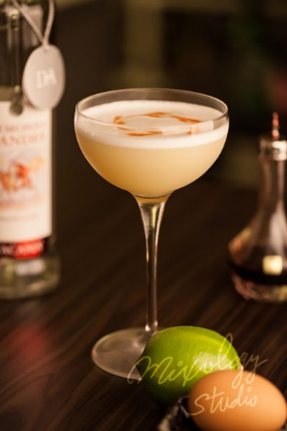 | ◆ 材料比例 ◆
 | 皮斯可 | 75 ml
 | 現榨檸檬汁 | 20 ml
 | 純糖漿 | 20 ml
 | 蛋白 | 1 個
 | ◆ 調製方法 ◆
 | 杯子 | 冰鎮淺碟香檳杯
 | 作法 | 1. 雪克杯加入所有材料，用發泡器攪拌均勻。  2．加入冰塊搖盪均勻，濾冰倒入已冰鎮的淺碟香檳杯  3．抖灑數滴苦精，拉花裝飾。
 | 建議裝飾物 | 原味苦精
讓香檳更受歡迎的神奇魔法

